Департамент образования Ивановской области

Областное государственное бюджетное профессиональное образовательное учреждение

«Ивановский энергетический колледж» (ОГБПОУ «ИЭК»)

Место практики: ОГБПОУ «ИЭК»

**ОТЧЕТ**

**по учебной практике УП 02.03**

**по МДК 02.03 Организация администрирования компьютерных сетей**

Выполнил студент 4 курса 46 группы

Лапшин Даниил Иванович

(фамилия, имя, отчество студента полностью)

Специальность 09.02.06 Сетевое и системное администрирование

Отчет сдан «____» ______ 2021 г.

Оценка ____________________

Руководитель практики от колледжа

_______________ / Курбанов И. Б./

Иваново 2021

**Содержание**

Введение 3

Практическая работа №1 4

Практическая работа №2 10

Практическая работа №3 19

Практическая работа №4 22

Практическая работа №5 24

Практическая работа №6 26

Практическая работа №7 28

Практическая работа №8 30

Практическая работа № 9 31

Практическая работа № 10 33

Практическая работа № 10 34

Практическая работа № 11 35

Введение

Практическая работа №1

Тема: «Настройка сети предприятия с двумя офисами в cisco packet tracer»**.**

Цель работы: Настройка сети предприятия с двумя офисами.

Определил IP адреса для компьютеров из диапазона сети 192.168.1.0/24 представленной на рисунке 1.1.

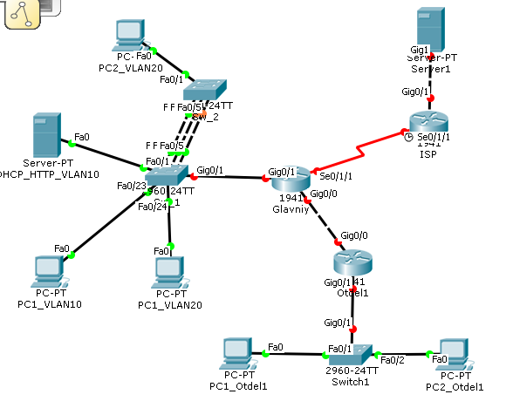

Рисунок 1.1 – Топология сети

IP-адрес – это уникальный адрес, идентифицирующий устройство в интернете или локальной сети. IP означает «Интернет-протокол» – набор правил, регулирующих формат данных, отправляемых через интернет или локальную сеть. Маска подсети — битовая маска для определения по IP-адресу адреса подсети и адреса узла (хоста, компьютера, устройства) этой подсети. В отличие от IP-адреса маска подсети не является частью IP-пакета. Благодаря маске можно узнать, какая часть IP-адреса узла сети относится к адресу сети, а какая — к адресу самого узла в этой сети. Для предприятия нам выделили подсеть 192.168.1.0/24, данная подсеть вмещает в себя 256 адресов, но первый и посложней адрес в подсети занимает широковещательный адрес и адрес подсети. Для предприятия необходимо разделить подсеть на 4 диапазона. 256. 256/4 = 64.В результате подсчетов адресов, определили следящие диапазоны.

* Диапазон первый 192.168.1.1-62;
* Диапазон второй 192.168.1.65-126;
* Диапазон третий 192.168.1.129-190;
* Диапазон четвертый 192.168.1.193-254.

Рассчитанные ip адреса присвоили устройствам согласно топологии. В главном отделе переводили порты коммутаторов SW_1 и SW_2 в соответствующие режимы следуя топологии сети предприятия, при помощи команд: interface FastEthernet(нужный порт); switchport mode trunk/vlanl; switchport trunk allowed vlan (нужные порты); switchport access vlan (нужный порт). Результат конфигурации коммутаторов, представлен на рисунке 1.2 для коммутатора sw1 и на рисунке 1.3 для коммутатора sw2.

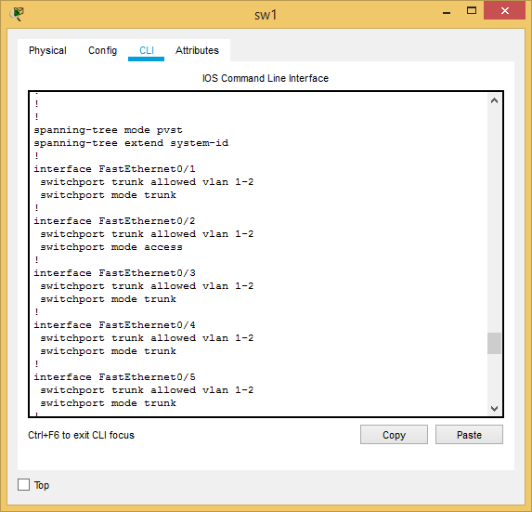

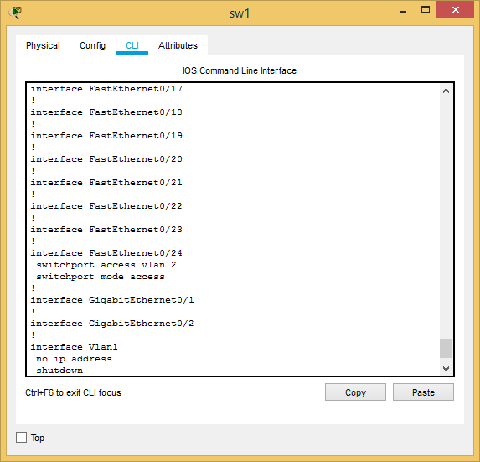

Рисунок 1.2 - настройка портов на коммутаторе SW1

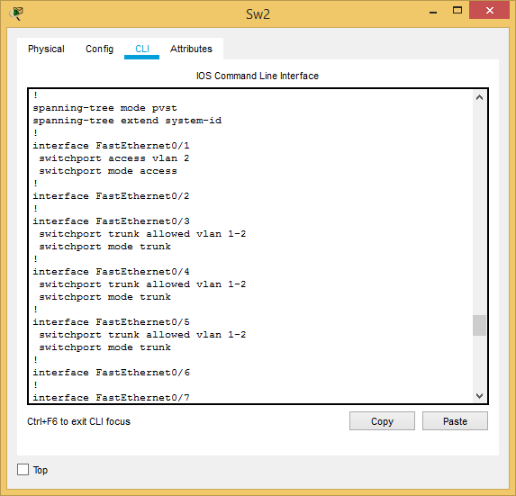

Рисунок 1.3 - настройка портов на коммутаторе SW2

Создали необходимые виртуальные интерфейсы на маршрутизаторе Glavniy при помощи команд: interface GigabitEthernet (нужный порт); encapsulation dot1q (нужный номер vlan); ip address (нужный ip адрес). Результат конфигурации приведен на рисунке 1.4.

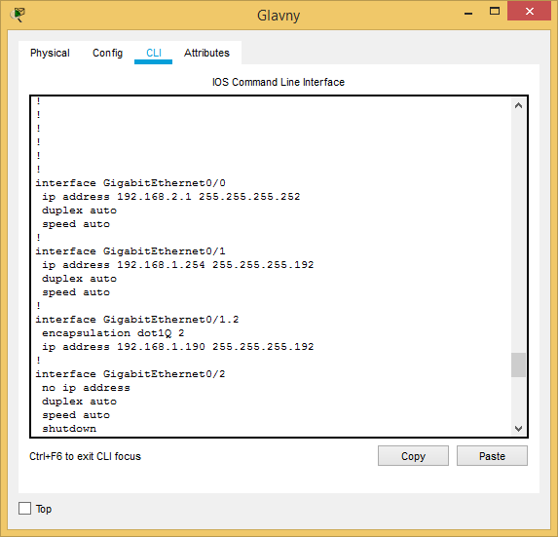

Рисунок 1.4 - настройка портов на маршрутизаторе Glavniy.

Для связи между отделами необходимо настроить протокол eigrp. Протокол EIGRP (усовершенствованный внутренний протокол маршрутизации шлюзов) является внутренним протоколом шлюзов, пригодным для различных топологий и сред. Для настройки eigrp укажем автономную зону 101 и добавим в нее 2 подсети, командами представленными на рисунке 1.5.

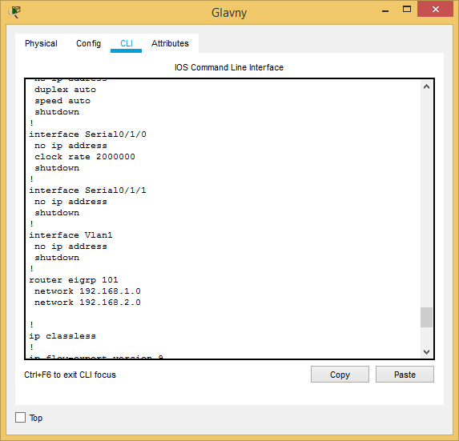

Рисунок 1.5 - настройка службы

Для предприятия необходимо настроить DHCP сервер. DHCP (Dynamic Host Configuration Protocol) - протокол прикладного уровня модели TCP/IP, служит для назначения IP-адреса клиенту. Создали DHCP пул на сервере со следующими настройками, представленными на рисунке 1.6.

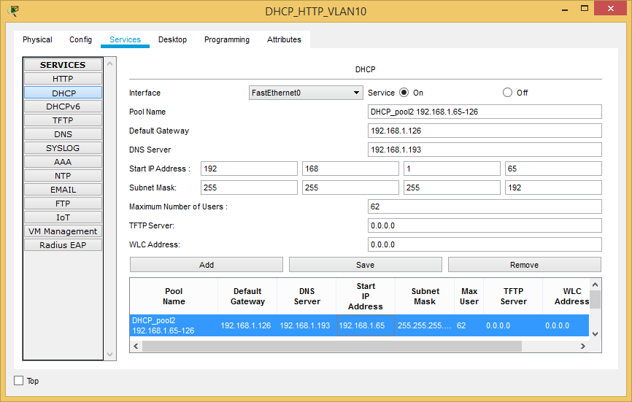

Рисунок 1.6 - настройка DHCP службы на сервере DHCP_HTTP_VLAN10.

Практическая работа №2

Тема: «Настройка сети нескольких предприятий cisco packet tracer».

Цель работы: настроить связь между несколькими предприятиями.

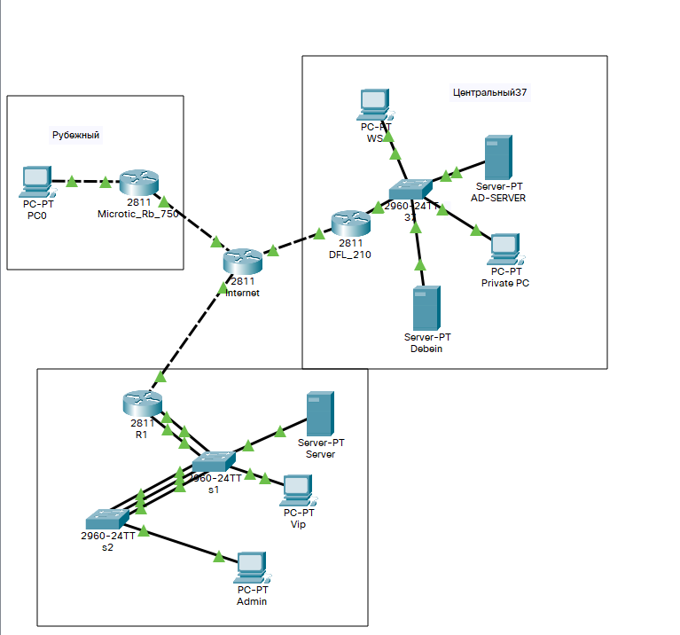

Рисунок 2.1 – топология сети

Восстановили физическую структуру сети. Определились с типом кабелей и подключили в те порты, которые указаны в документации. Рассчитали диапазон ip адресов для филиала центральный 37. Настроил виртуальные интерфейсы согласно топологии, а также установил необходимые ip адреса на маршрутизаторе DFL-210. (Рисунок 2.2 и Рисунок 2.3)

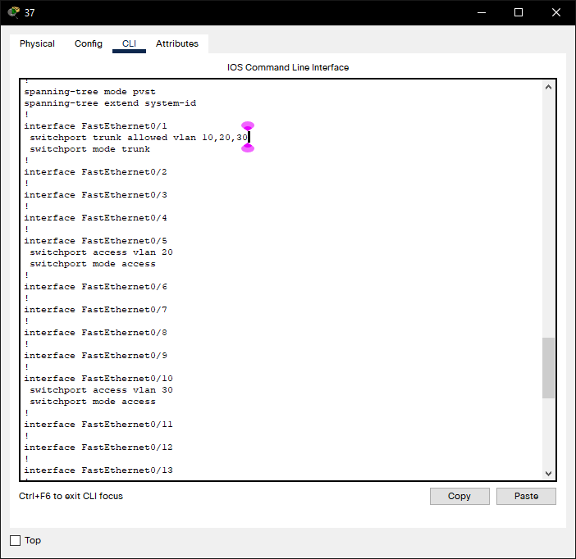

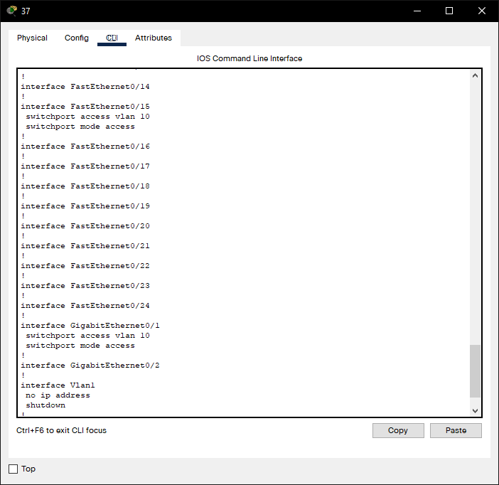

Рисунок 2.2 – настройка на коммутаторе

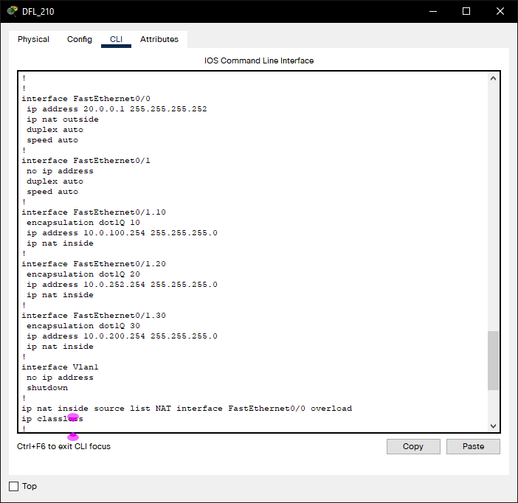

Рисунок 2.3 – настройка на маршрутизаторе

**2.Поднимите DHCP на DFL-210 и создайте необходимые пулы адресов**

Настроил DHCP службу на маршрутизаторе DFL-210 для сети предприятия центральный 37. (Рисунок

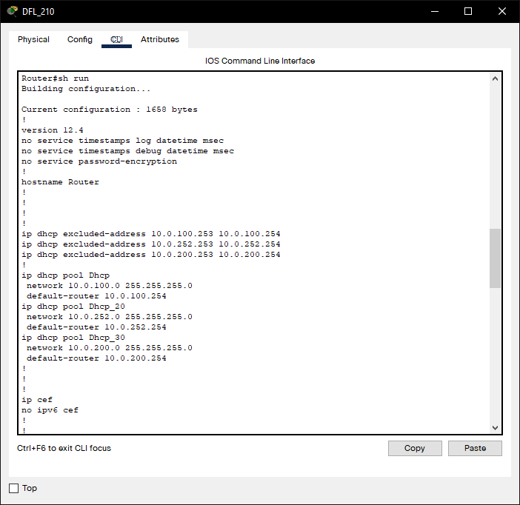

Рисунок 2.3 – настройка на маршрутизаторе службы DHCP

После настройки службы DHCP проверил работоспособность на клиенте.

(Рисунок 2.4)

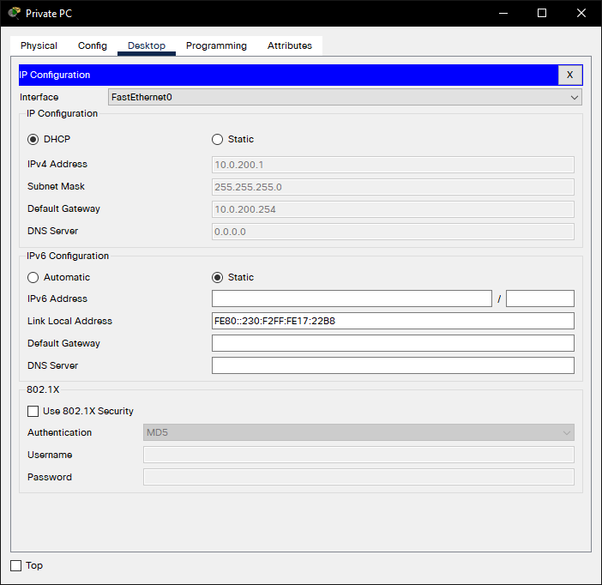

Рисунок 2.4 – проверка получения ip адреса на клиенте

3**.Конечно, необходимо обеспечить преобразование частных IP адресов офиса Центральный-37 в один глобальный. Обеспечьте настройку необходимых списков доступа на DFL-210.**

Настроил службу NAT на маршрутизаторе DFL_210 для преобразования частных адресов в глобальный для сети предпиятия центральный 37.

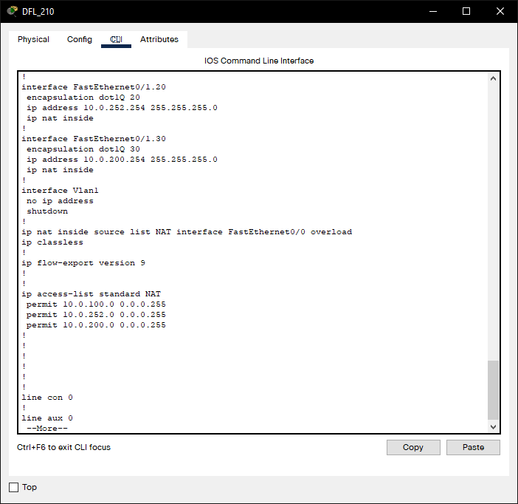

Рисунок 2.5 – настройка службы NAT

Для проверки работоспособности отправим пакеты в глобальную сеть и посмотрим таблицу преобразования ip адресов на маршрутизаторе.

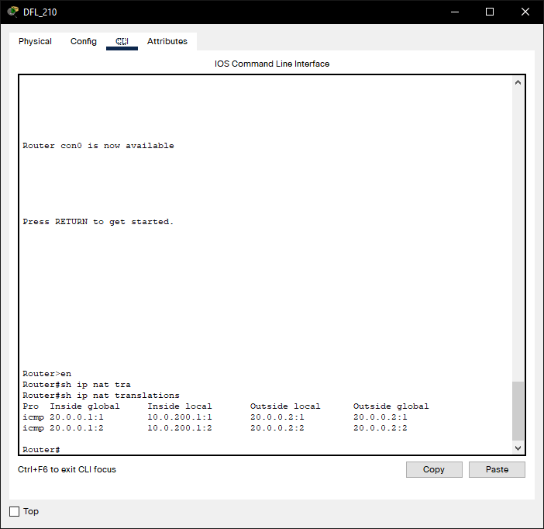

Рисунок 2.5 – проверка работы NAT

**4.Настройка рубежный.**

Для связи с регионом центральный 37 нужно настроить GRE туннель и OSPF.

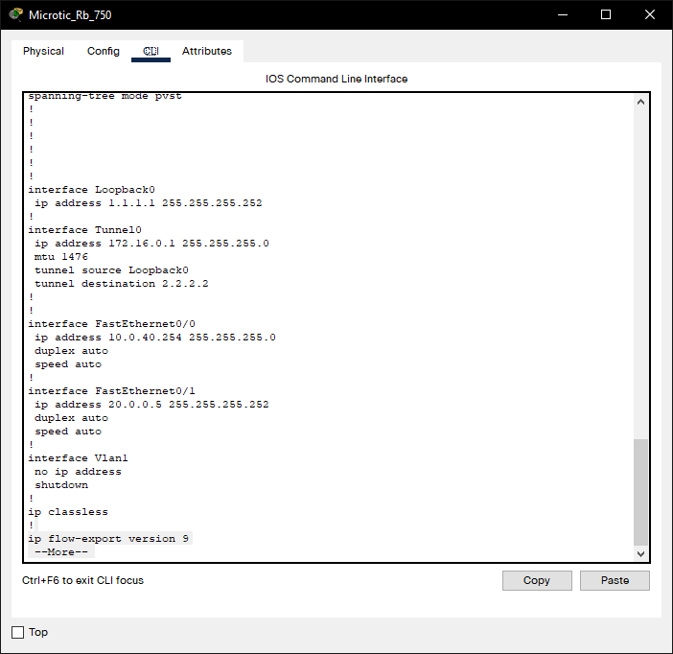

Рисунок 2.6 – настройка GRE туннеля на маршрутизаторе

**5 Филиал “Регион-37**

Порты F0/23 и F0/24 коммутаторов объединил в агрегированный канал с номером Port-Channel 1.

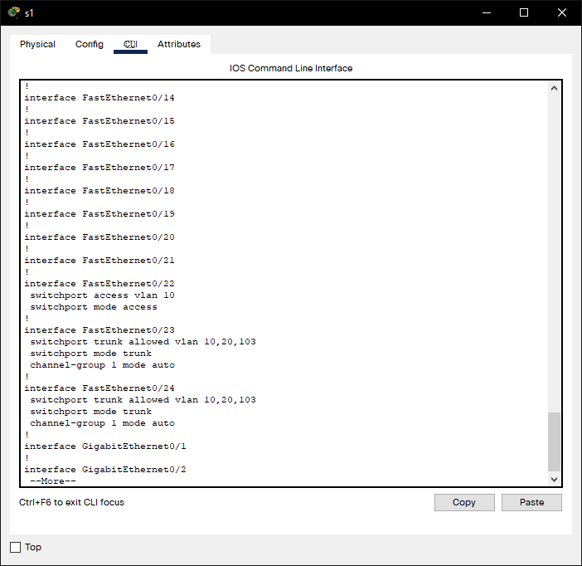

Рисунок 2.7 – настройка агреарованного канала

Все каналы связи F0/22-24 перевели в транковый режим работы.

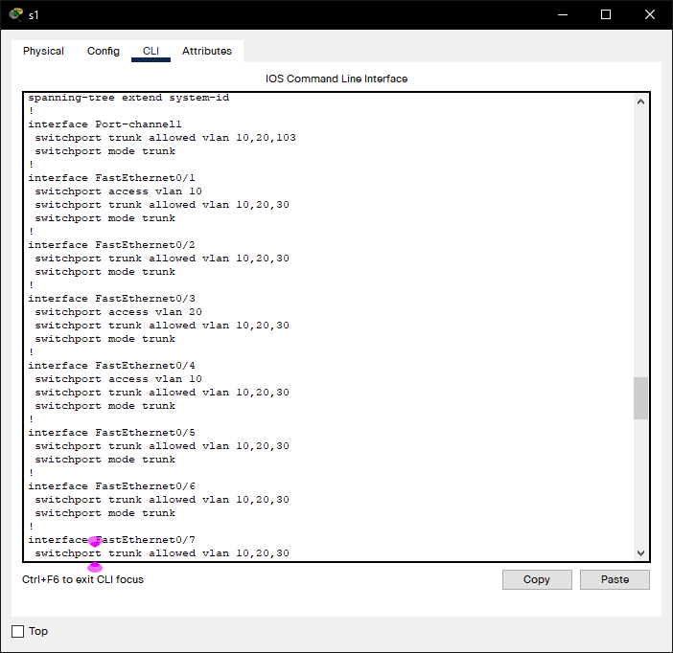

Рисунок 2.8 – проверка режима портов

Практическая работа №3

Тема: «Установка служб DHCP, DNS, AD на windows server 2012».

Цель работы: установить службы DHCP, DNS, AD на windows server 2012.

Active Directory — это централизованная стандартная система, позволяющая системным администраторам автоматически управлять своими доменами, учетными записями пользователей и устройствами (компьютерами, принтерами и т.д.) в сети. Выбрали следующие компоненты во время установки, представленные на рисунке 3.1.

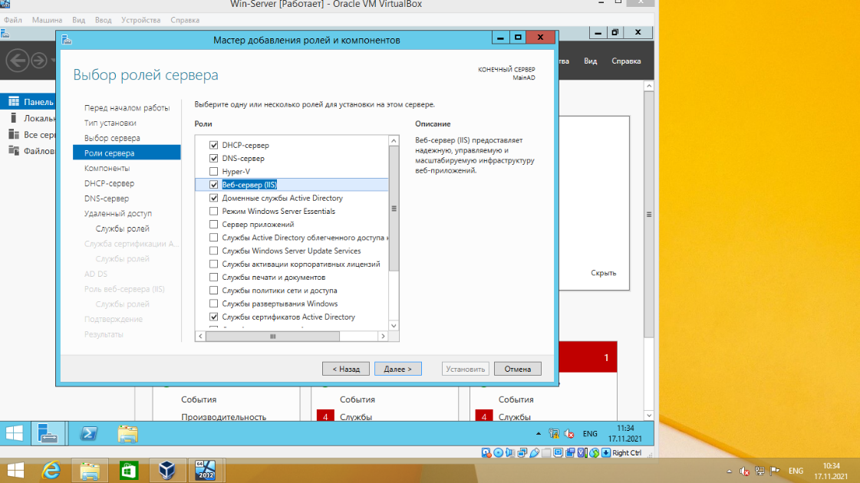

Рисунок 3.1– Выбор ролей для установки

Во время установки службы AD, повысили сервер до уровня контролера домена и установили пароль, что представлено на рисунке 3.2.

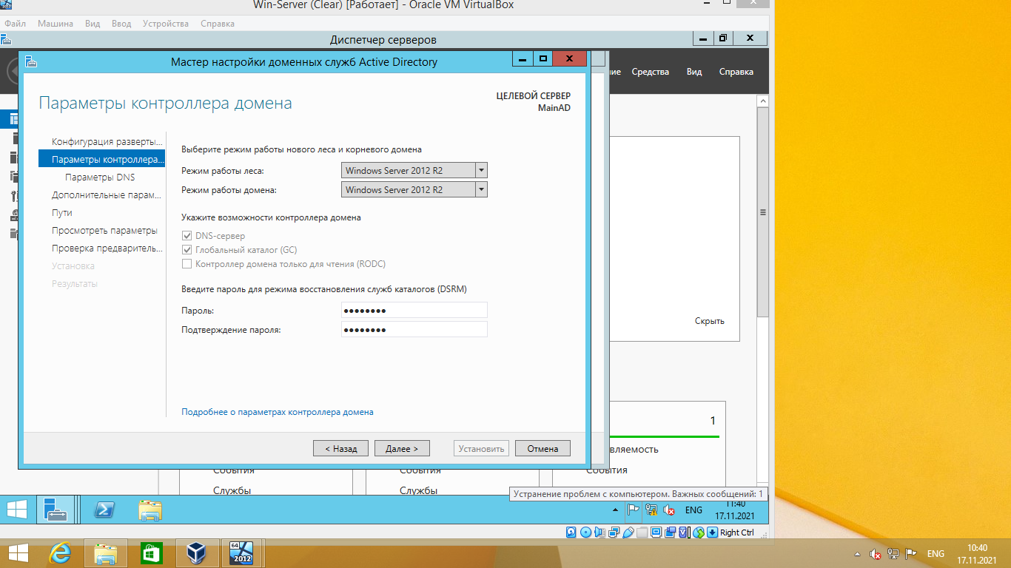

Рисунок 3.2– Настройка AD

Во время конфигурации DHCP выбрали диапазон адресов 192.168.1.10-50/24, Dns сервер и маршрут по умолчанию выбрали контролер домена, настройка представлена на рисунке 3.3.

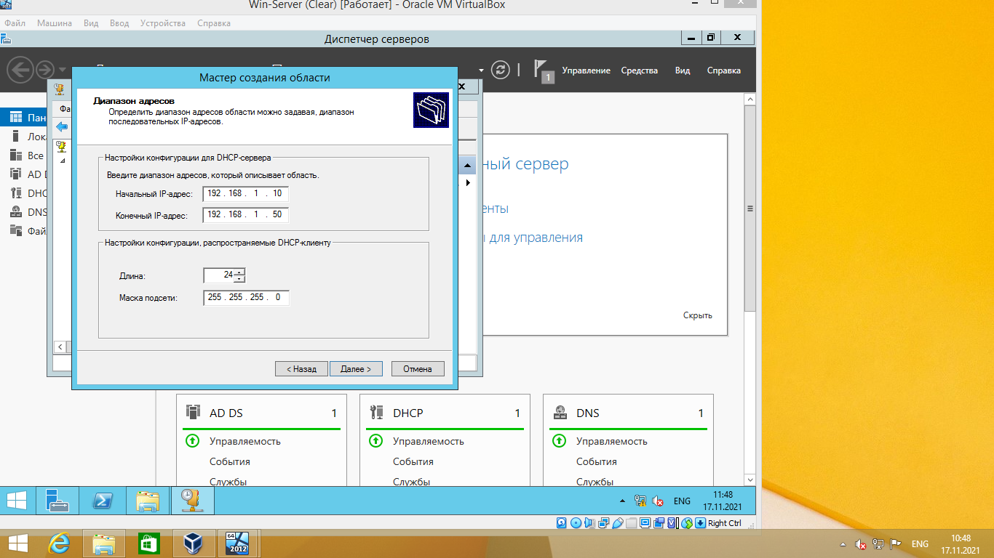

Рисунок 3.3 – Конфигурация DHCP сервера

Проверили работоспособность DHCP сервера путем получения динамического ip адреса на клиенте, свойства сетевого адаптера представлены на рисунке 3.3.

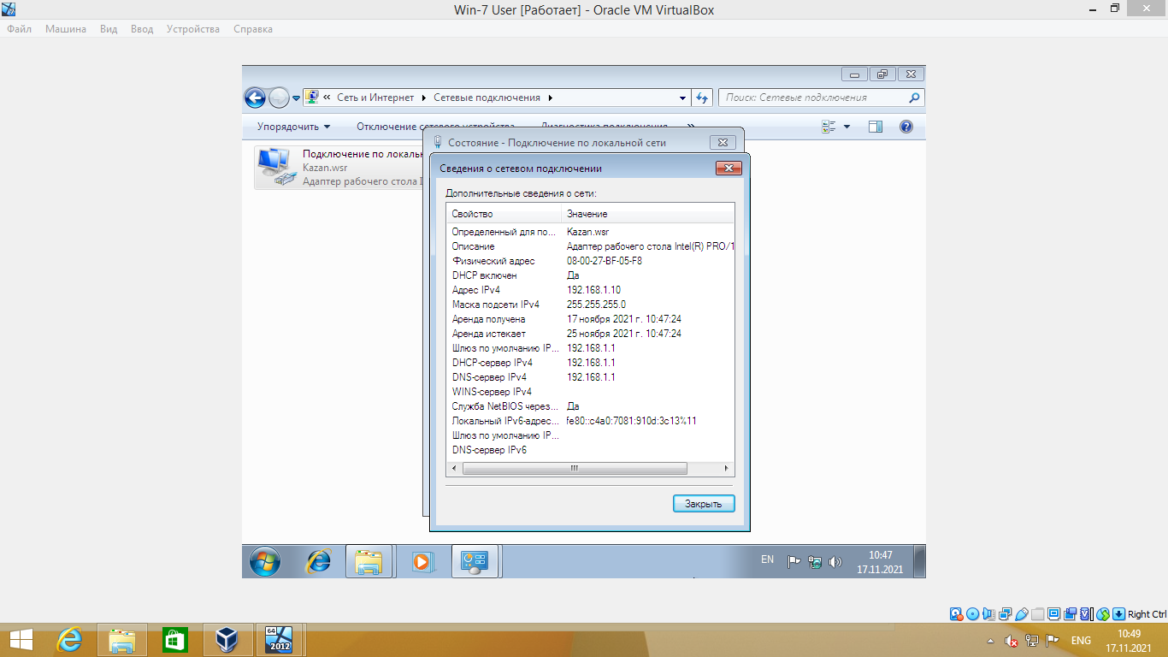

Рисунок 3.3 – Конфигурация DHCP сервера

Вошли в домен на клиентской машине, что представлено на рисунке 3.4.

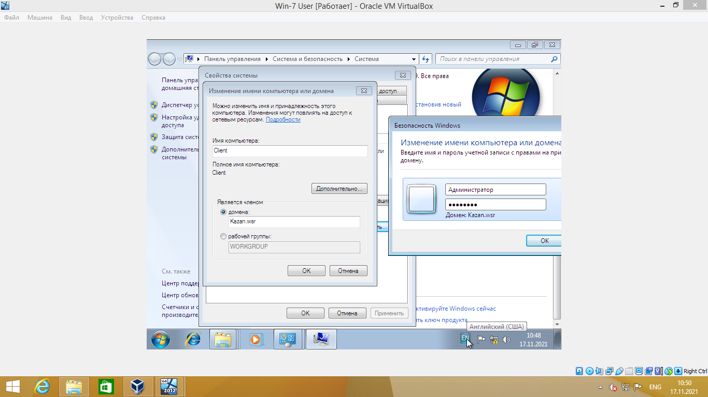

Рисунок 3.4 – Конфигурация DHCP сервера

Создали учетную запись пользователя User1 для домена со следующими параметрами.

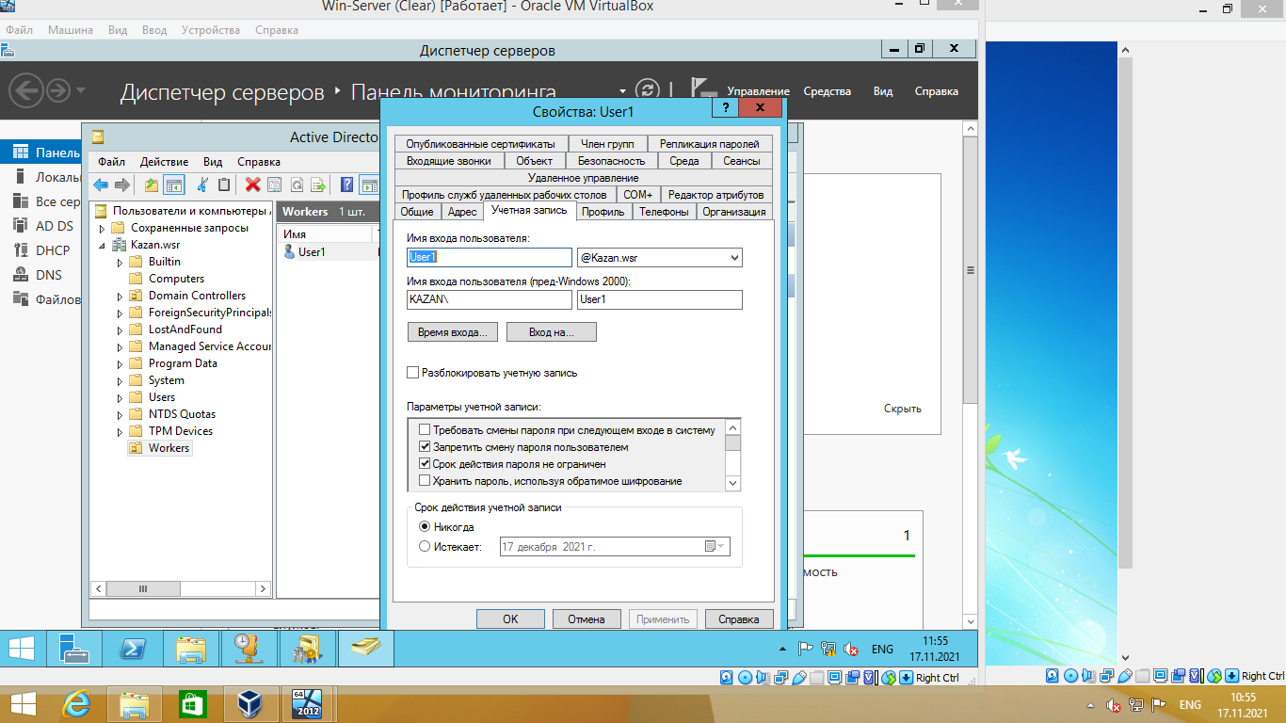

Рисунок 3.4 – Конфигурация учетный записи User1

Практическая работа №4

Тема: «Настройка NAT в windows server 2012 R2».

**Цель работы: настроить NAT на windows server 2012.**

NAT (Network Address Translation) — преобразование сетевых адресов. Предназначен для упрощения и сохранения IP-адресов. Он позволяет частным IP-сетям, которые используют незарегистрированные IP-адреса, подключаться к Интернету. NAT работает на маршрутизаторе, который обычно соединяет две сети, и преобразует частные (а не глобально уникальные) адреса во внутренней сети в действительные адреса перед отправкой пакетов в другую сеть.

На следующем рисунке 4.1 видим два сетевых интерфейса: lan – сетевой интерфейс локальной сети; wan – сетевой интерфейс выходящий в сеть интернет.

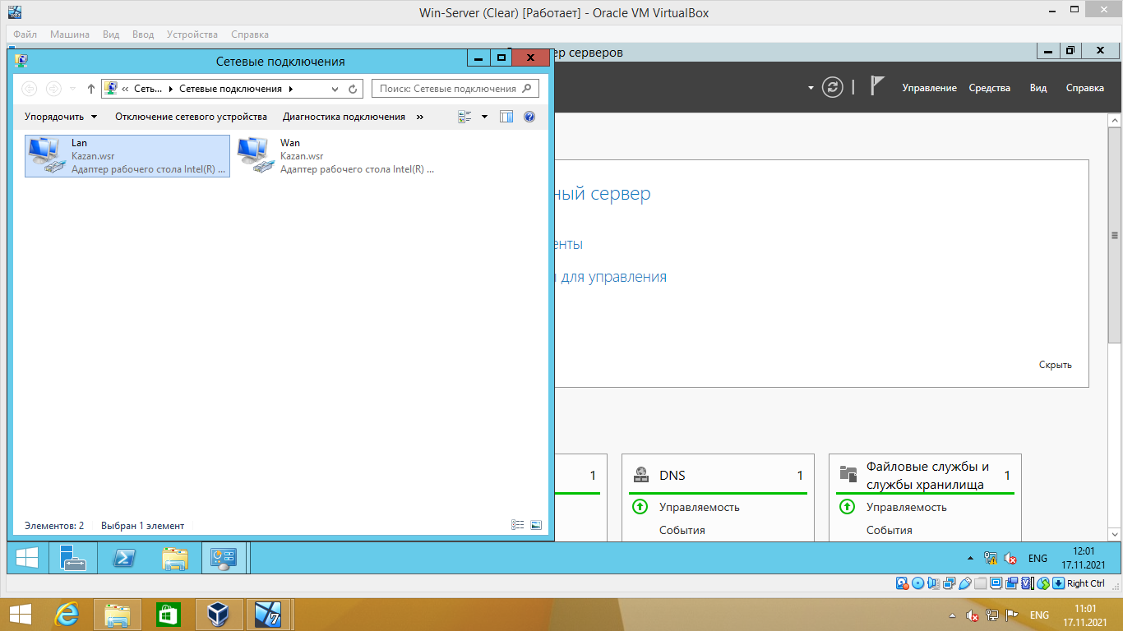

Рисунок 4.1 – Список сетевых карт

Во время установки роли NAT выбрали следующие компоненты представленные на рисунке 4.2.

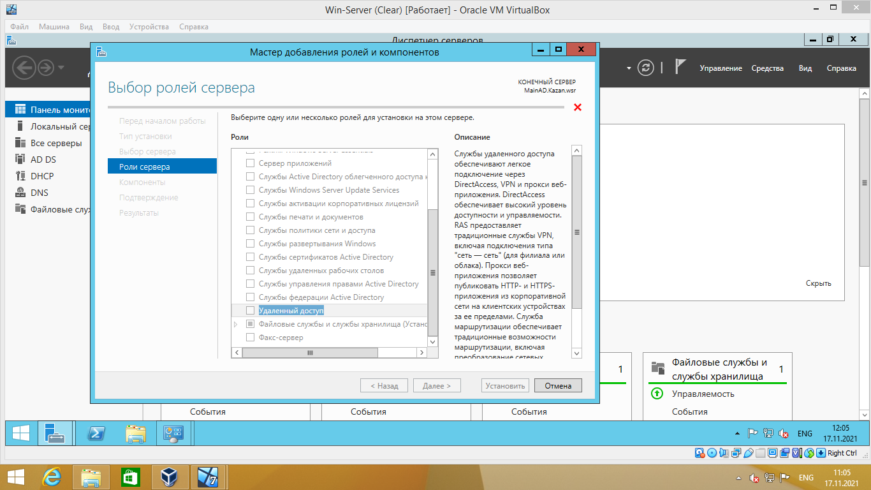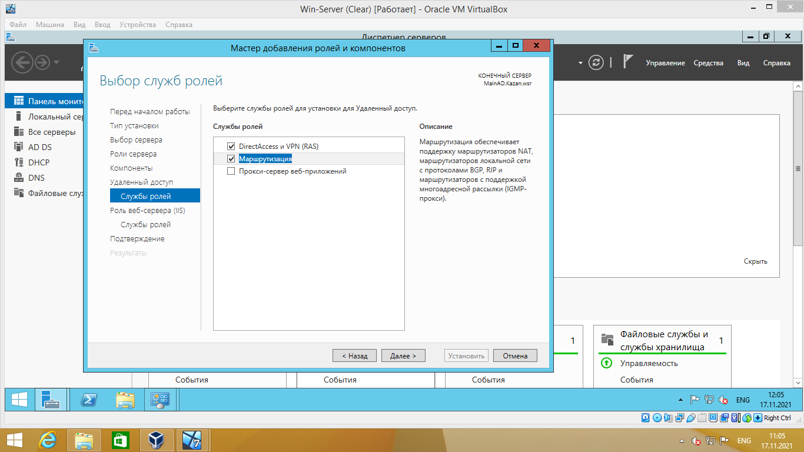

Рисунок 4.2 – Установка роли NAT

Настроили преобразование частных ip адресов Lan в глобальный WAN. Интерфейс Wan преобразовывает частные адреса в один глобальный представленный на рисунке 4.3. Трафик, идущий из частный сети в глобальную преобразовывается в ip адрес сетевого интерфейса Wan, что показано на рисунке 4.4.

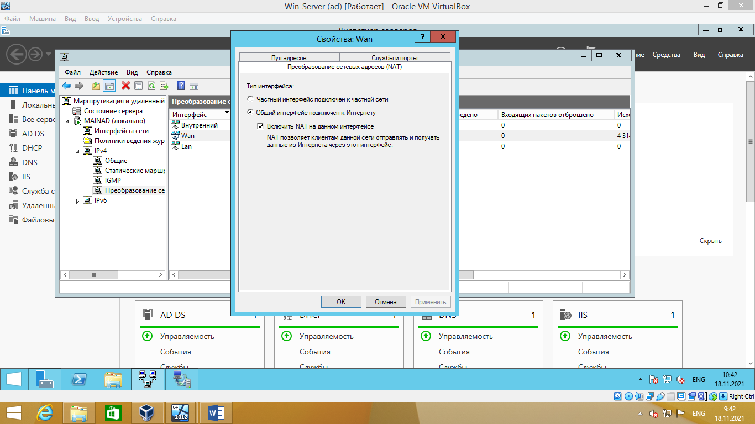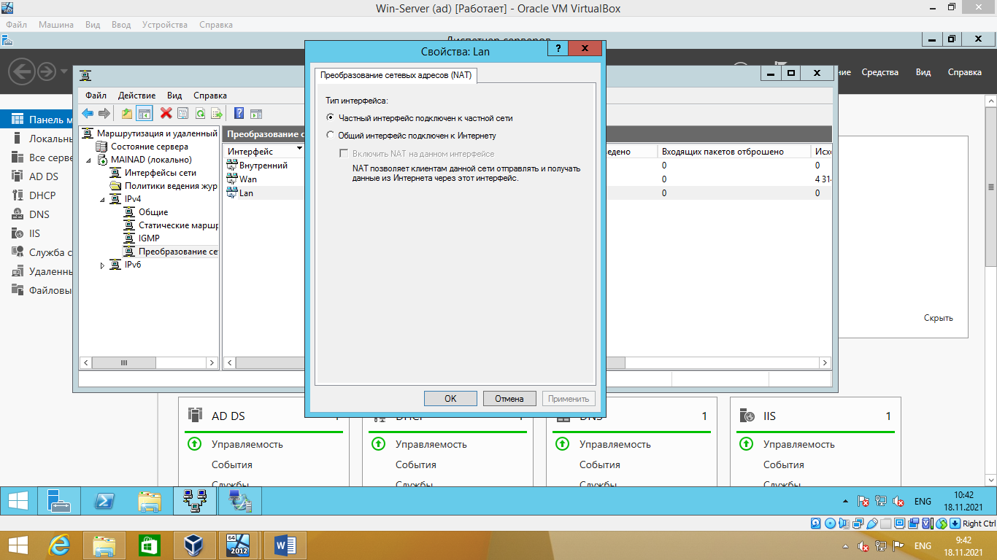

Рисунок 4.3 – Свойства сетевых интерфейсов Wan и Lan

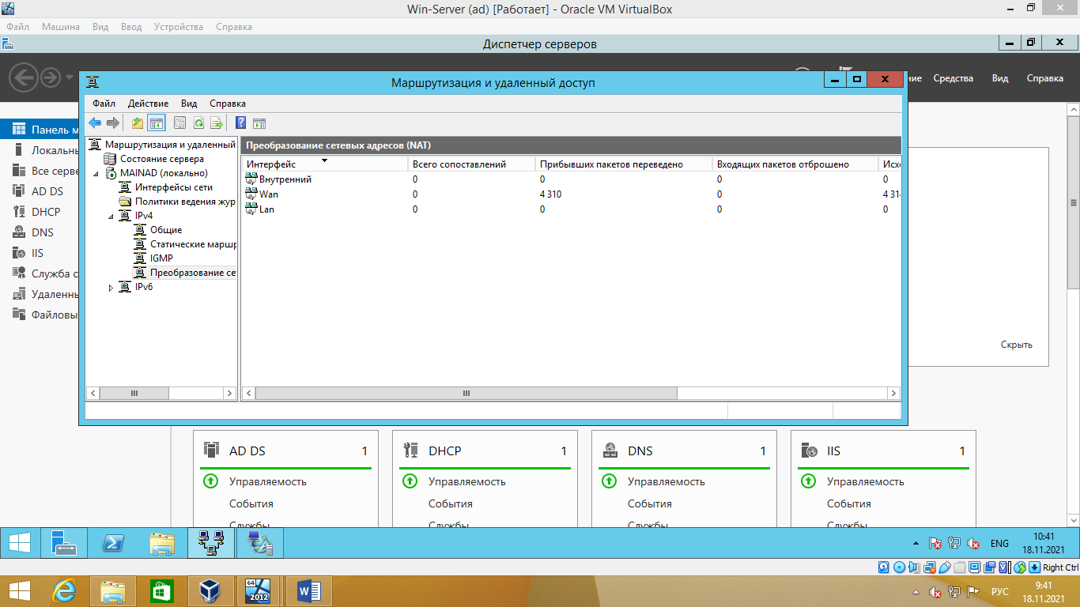

Рисунок 4.4 – Проверка работоспособности NAT

Практическая работа №5

Тема: «Настройка отказоустойчивости DHCP на windows server 2012»**.**

Цель работы: научиться настраивать отказоустойчивость на сервере DHCP.

Настроили службу отказоустойчивости. В качестве сервера партнера выбрали второй сервер с ip адресом 192.168.1.3, что представлено на рисунке 5.1.

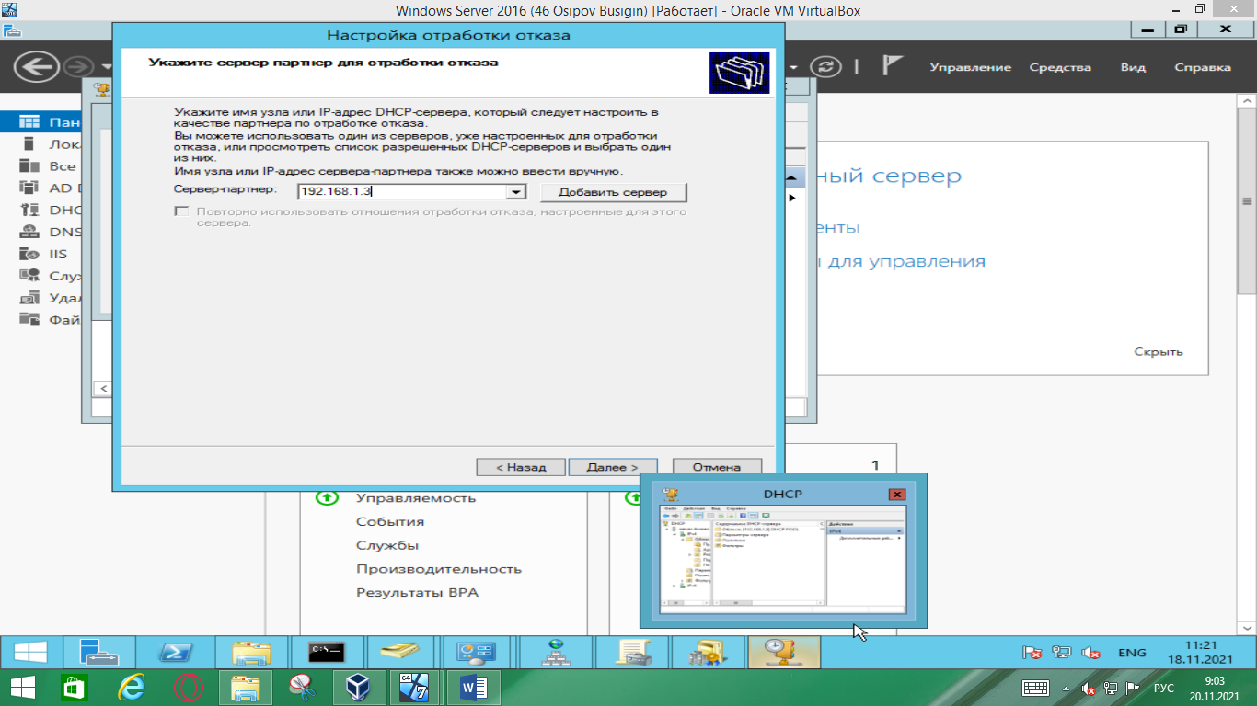

Рисунок 5.1 – Выбор сервера партнера.

В конфигурации отказоустойчивости выбираем ждущий режим, что показано на рисунке 5.2.

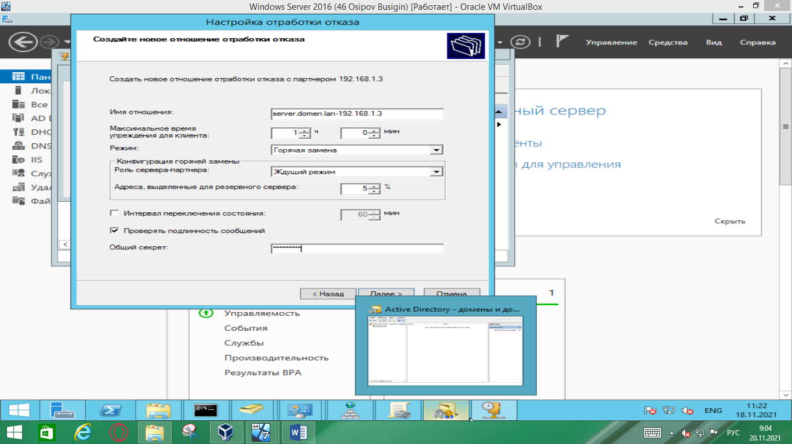

Рисунок 5.3 – Настройка отказоустойчивости.

Для проверки отказоустойчивости эмулируем сбой на основном сервере и проверяем его состояние на втором сервере, что показано на рисунке 5.4

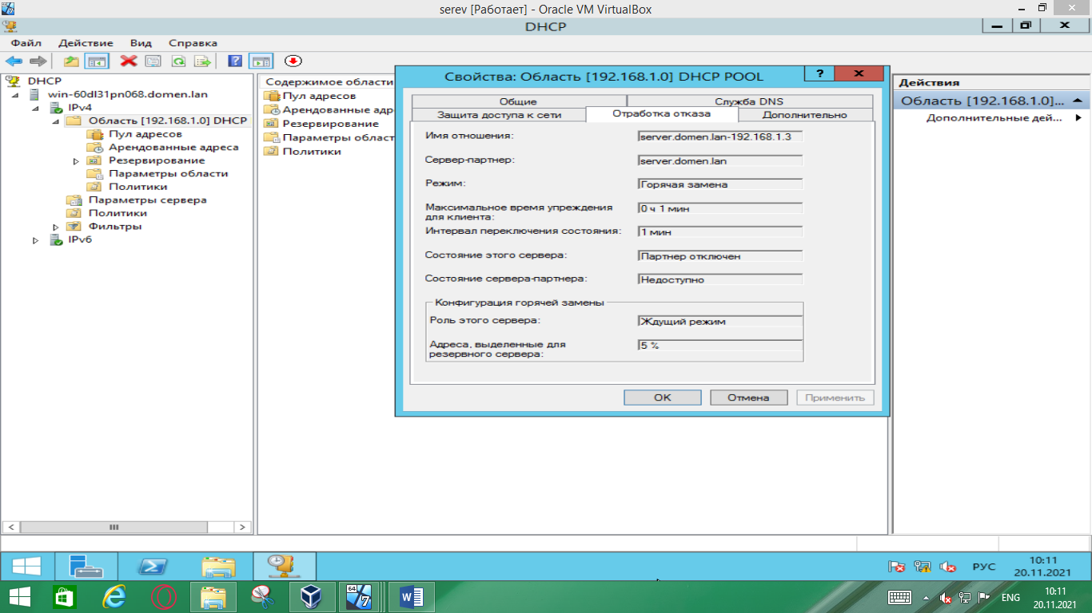

Рисунок 5.4 – Свойства Отказоустойчивости на втором сервере.

Проверили свойства сетевого интерфейса на клиенте, представленного на рисунке 5.5, что динамический адрес получен от DHCP сервера с адресом 192.168.1.3.

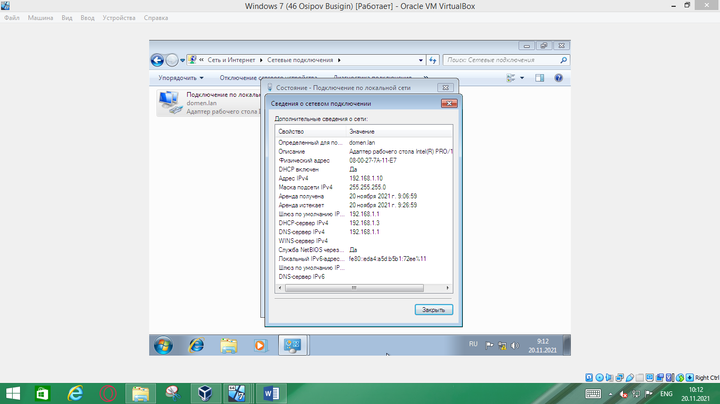

Рисунок 5.5 – Свойства сетевого интерфейса на клиенте.

Практическая работа №6

Тема: «Знакомство с учетными записями пользователей в семействе ОС linux».

Цель работы: научиться работать с учетными записями в ОС linux.

Посмотрели UID и GID командой id с аргументами -u и -g для пользователя vladislav, результат команд представлен на рисунке 6.1.

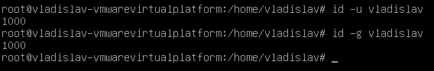

Рисунок 6.1 – результат команды id

Создали новую учетную запись пользователя User01 с UID = 1500 командой useradd, результат команд представлен на рисунке 6.2.

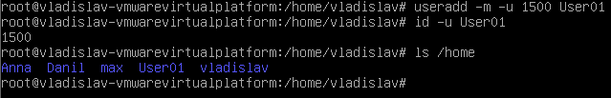

Рисунок 6.2 – создание учетной записи User01

Создали новую учетную запись пользователя user02 командой useradd, результат команд представлен на рисунке 6.3

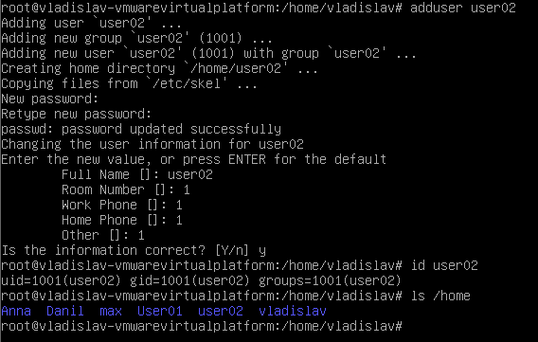

Рисунок 6.3 – создание учетной записи user02

Сменили имя пользователя User01 на имя user_1 при помощи команды usermode -l user_1 User01, убедились в результате изменений командой id, результат предоставлен на рисунке 6.4.

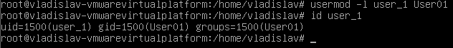

Рисунок 6.3 – создание учетной записи user02

Удалили учетную запись пользователя user_1 и его домашнюю директорию, команды представлены на рисунке 6.4.

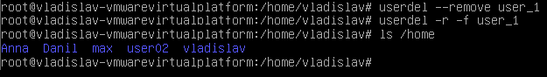

Рисунок 6.3 – удаление учетной записи user_1 и его домашней директории

Заблокировали и разблокировали учетную запись пользователя user02 при помощи команды passwd, результат команды представлен на рисунке 6.4.

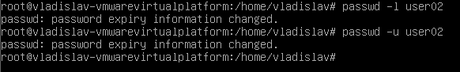

Рисунок 6.4 – результат команды passwd

Создали новую группу uslin и добавили пользователя user02 в данную группу, результат действий представлен на рисунке 6.5.



Рисунок 6.5 – результат добавления пользователя в группу

Практическая работа №7

Тема: «Монтирование файловой системы и папок в ОС lubuntu».

**Цель работы: научиться монтировать фс и папки в ОС семейства Linux.**

Подключили второй жесткий диск и посмотрели список подключенных девайсов командой ls /dev/ результат команды представлен на рисунке 7.1.

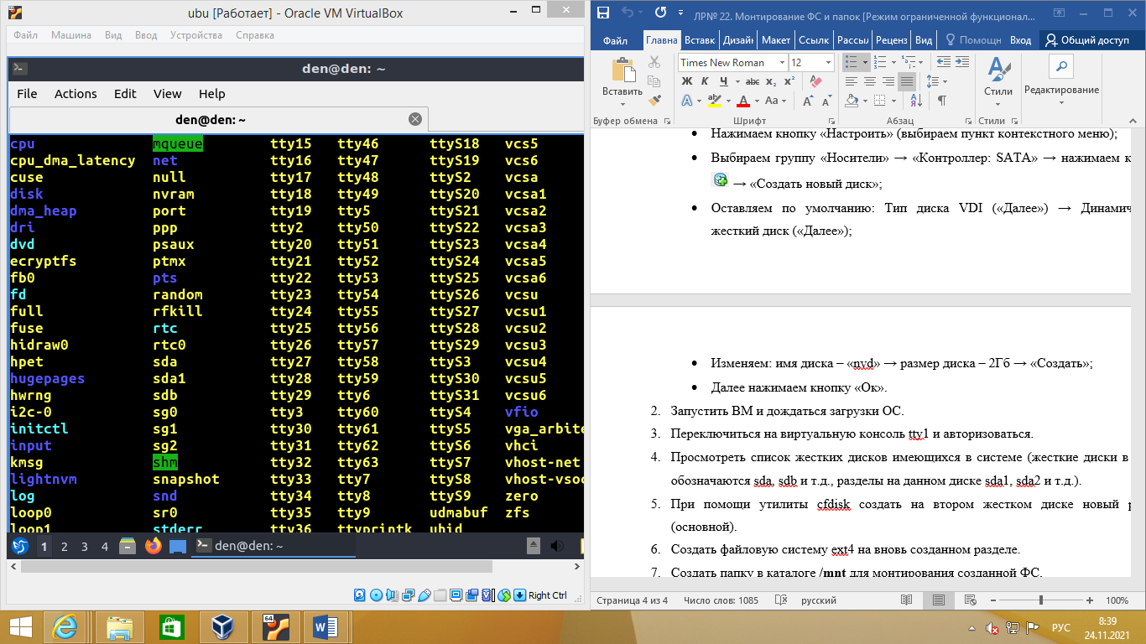

Рисунок 7.1 – результат команды ls /dev/

Посмотрели разделы диска при помощи утилиты cfdisk, разделы показаны на рисунке 7.2.

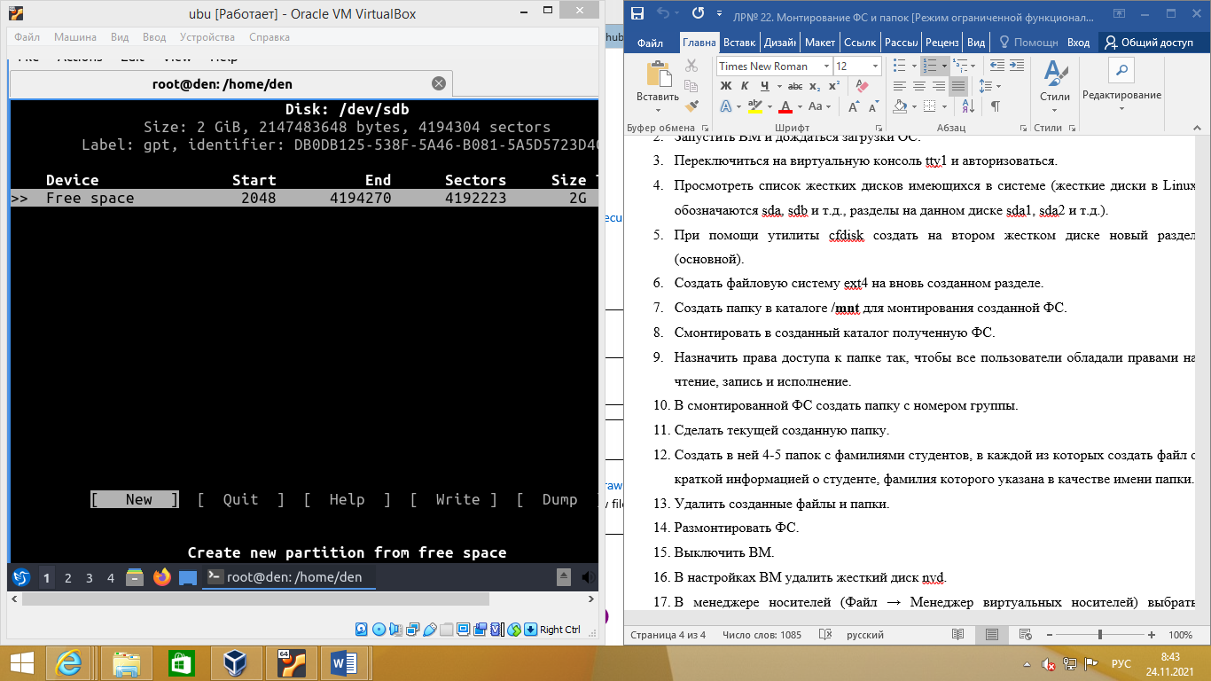

Рисунок 7.2 – диск sdb до разметки диска

На подключенном диске не оказалось разделов. Создали на жестком диске основной раздел, результат показан на рисунке 7.3

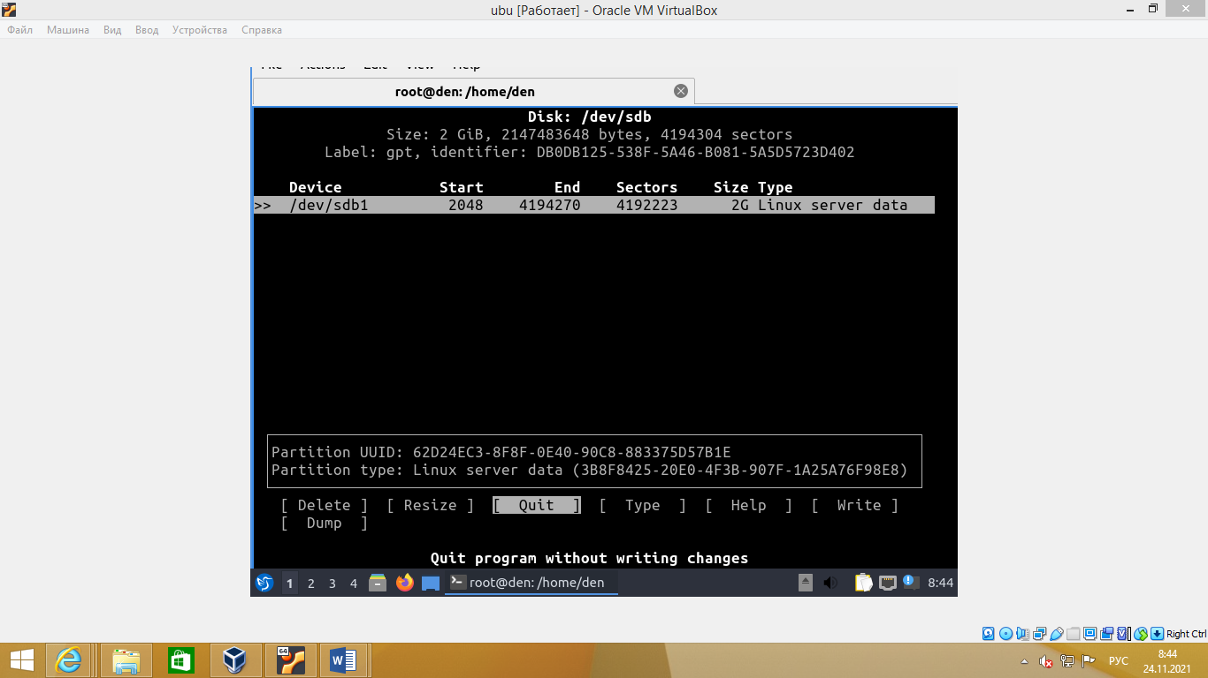

Рисунок 7.3 – диск sdb после разметки

Создали файловую систему ext4 на новом разделе при помощи команды mkfs.ext4 /dev/sdb1. Создали папку для монтирования при помощи команды mkdir /dev/sdb. Примонтировали файловую систему с помощью /mount /dev/sdb1 /mnt/sdb. Назначили права доступа к папке так, чтобы все пользователи обладали правами на чтение, запись и исполнение командой chmod 777 /mnt/sdb.

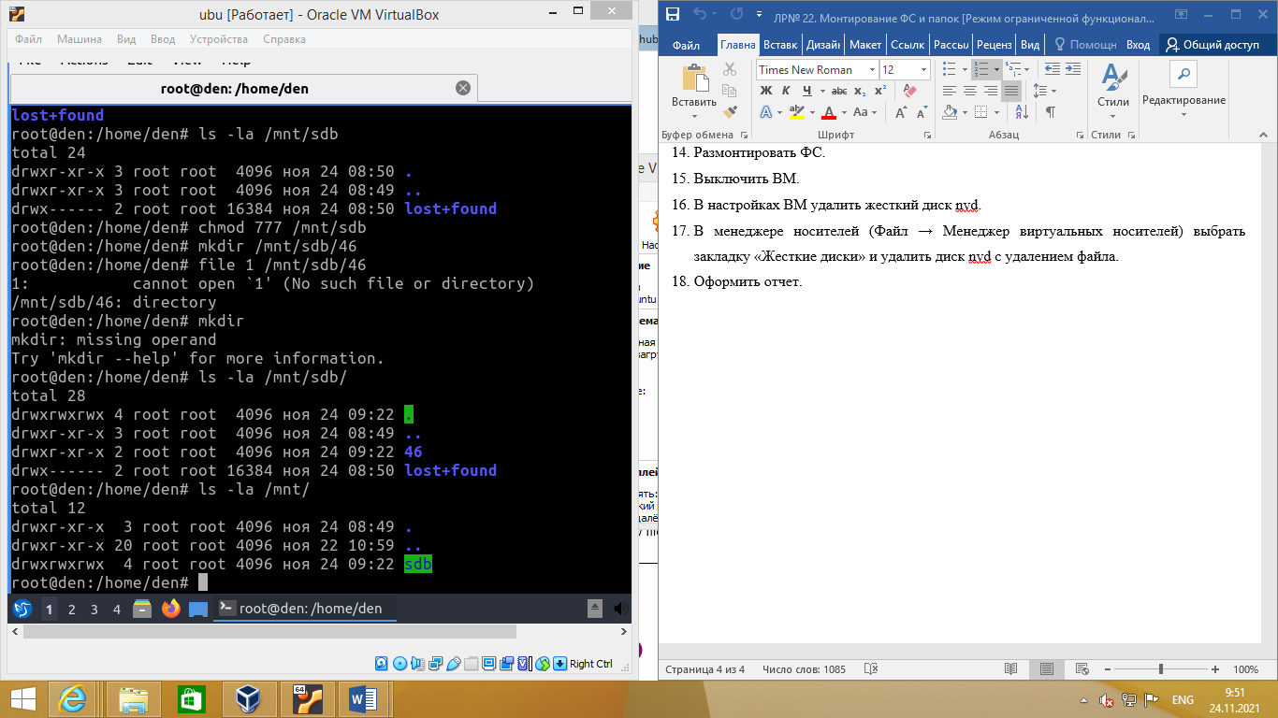

Рисунок 7.3 – диск sdb после разметки

Практическая работа №8

Тема: «Настройка FTP сервера на lubuntu».

**Цель работы: научиться пользоваться сервисом FTP на базе ОС lubuntu.**

Установил службу FTP командой sudo apt-get install proftpd. Затем отредактировали конфигурационный файл, находящийся в директории /etc/proftpd/proftpd.conf. Создали две директории для входящий и публичных файлов командами mkdir /home/ftp/incoming и mkdir /home/ftp/pub. Для того, что бы все пользователи имели доступ к серверу FTP воспользовались командами chown -R ftp:nogroup /home/ftp/incoming и chown -R ftp:nogroup /home/ftp/pub. Права доступа представлены на рисунке 8.2.

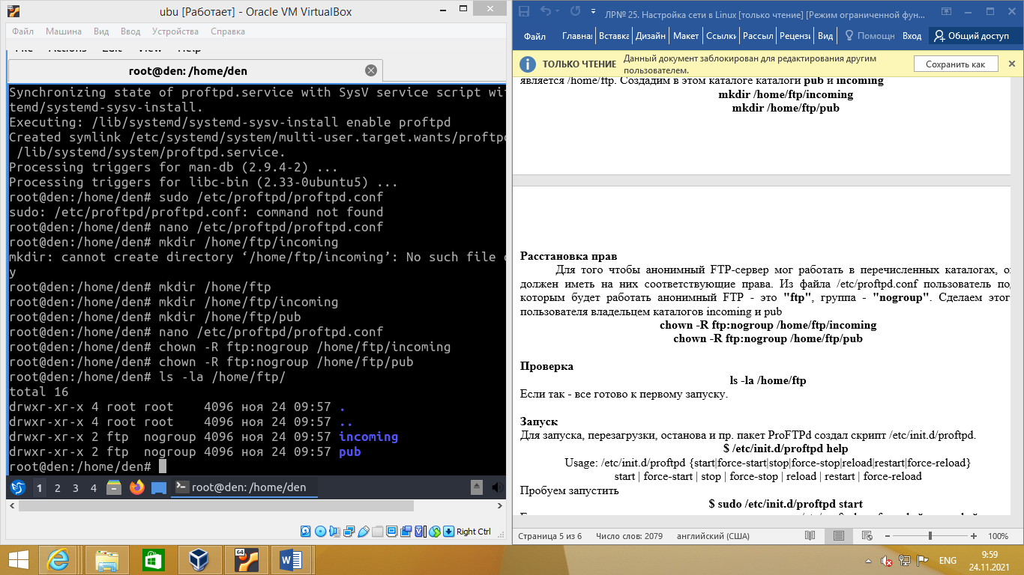

Рисунок 8.1 – Проверка прав доступа в директории ftp сервера.

Для того что бы проверить работу сервиса ftp необходима зайти на сервер с с помощью команды put. После ввода команды журнале службы ftp появиться запись о входе на сервер. Результат просмотра журнала представлен на рисунке 8.2

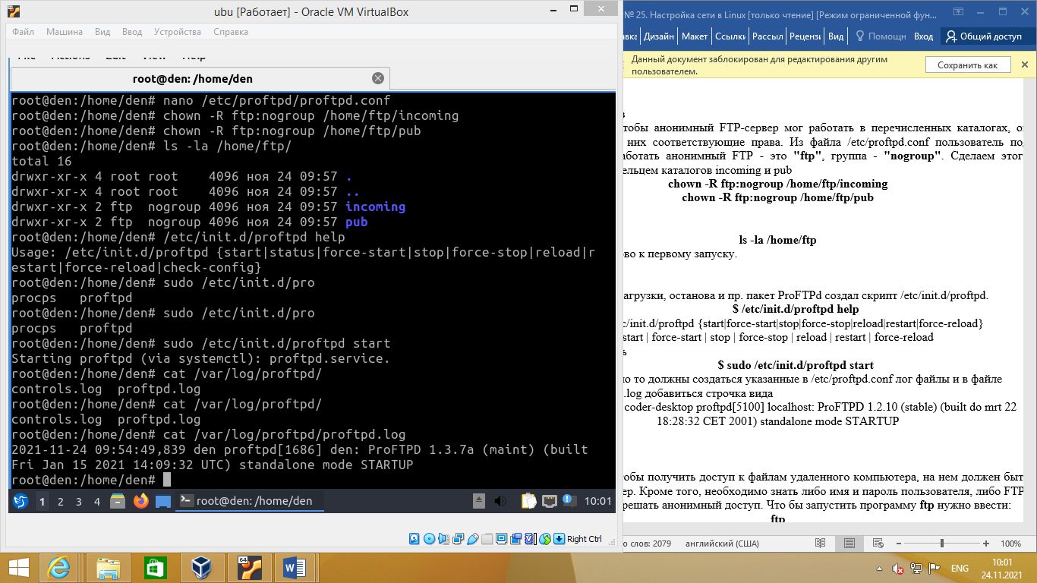

Рисунок 8.2 – Результат команды cat /var/log/proftpd/proftpd.log

Практическая работа № 9

Тема: «Сделать базовую настройку DC1 сети предприятия».

**Цель работы: произвести базовую настройку DC1.**

Переименовали имя компьютера и выдали статический ip адрес, свойства сетевого интерфейса представлены на рисунке 9.1.

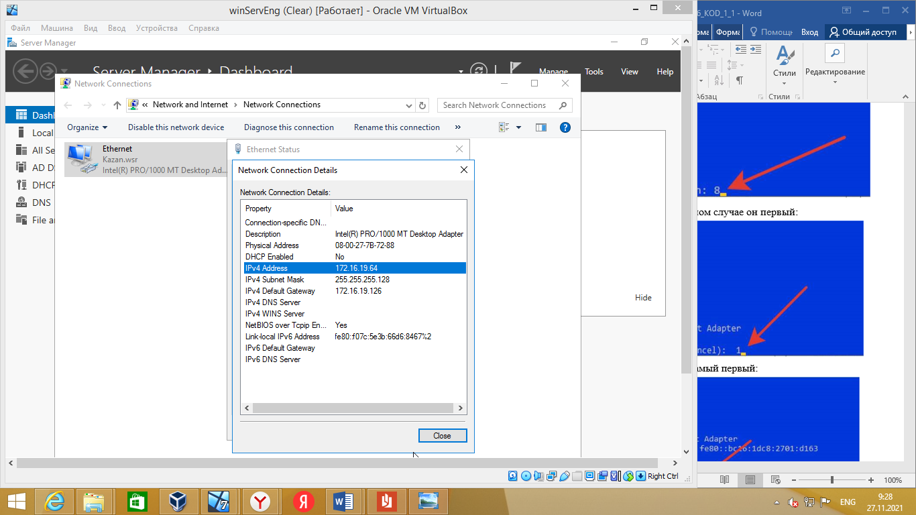

Рисунок 9.1 – Свойства сетевого интерфейса

Установили службы AD, DHCP, DNS, создали новый лес домена Kazan.wsr установил пароль и сделали сервер DC1 контролером домена, что представлено на рисунке 9.2.

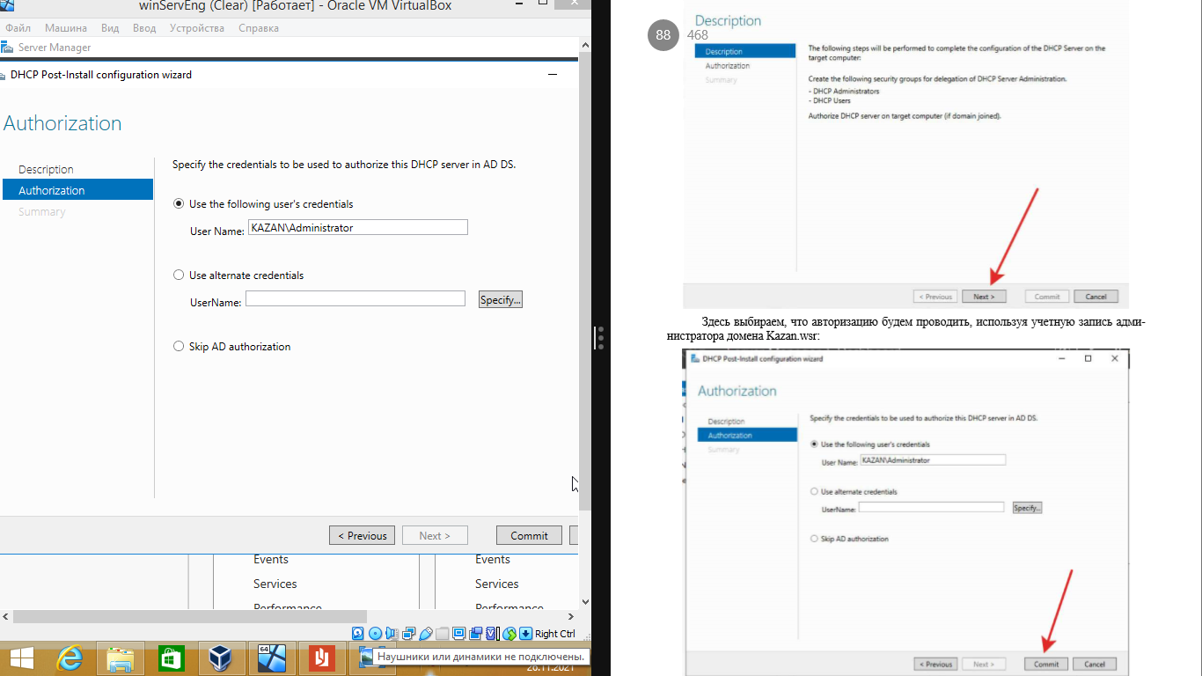

Рисунок 9.2 – Процесс установки нового домена

Далее настроим службу DHCP. Маска подсети /26 в эту подсеть входит 126 адресов. У нас заняты адреса .65, .66, .67, .126. Значит, для клиентов выделяем IP диапазон начиная с .68 до .125, данный диапазон представлен на рисунке 9.3. Основным шлюзом является адрес 172.16.19.126, что представлено на рисунке 9.4. DNS серверами являются адреса 172.16.19.66 и 172.16.19.65.

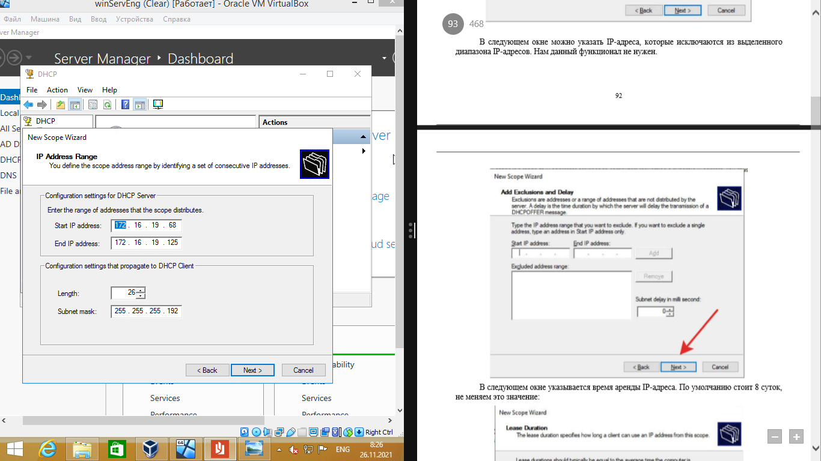

Рисунок 9.3– Настройка выдаваемого диапазона адресов DHCP сервером

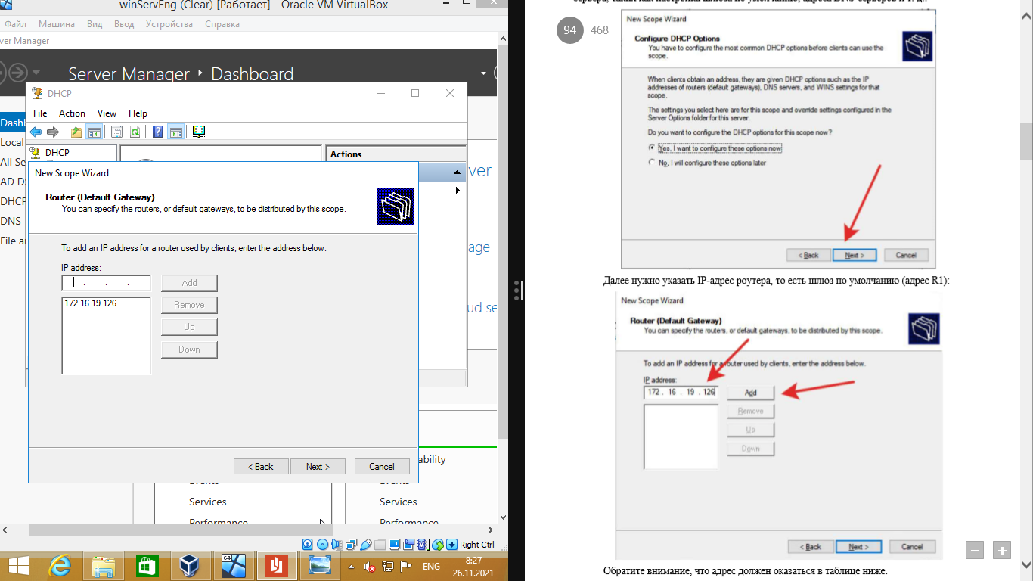

Рисунок 9.4 – Выдаваемый шлюз по умолчанию

Проверим работоспособность всех трех служб, путем вхождения в домен на клиентской машине, результат представлен на рисунке 9.5.

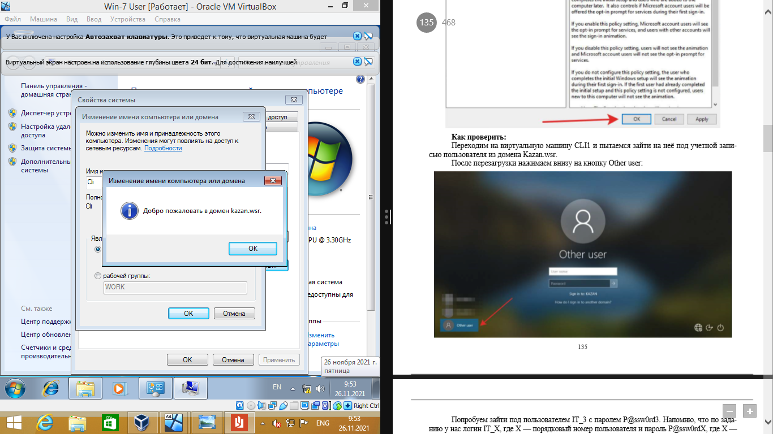

Рисунок 9.5– Вход в домен Kazan.wsr на клиентской машине

Практическая работа № 10

Тема: «Настройка службы DNS»

**Цель работы: настроить службу DNS на сервере DC1.**

**Создали обратную зоне доменных имен, представленную на рисунке 10.1.**

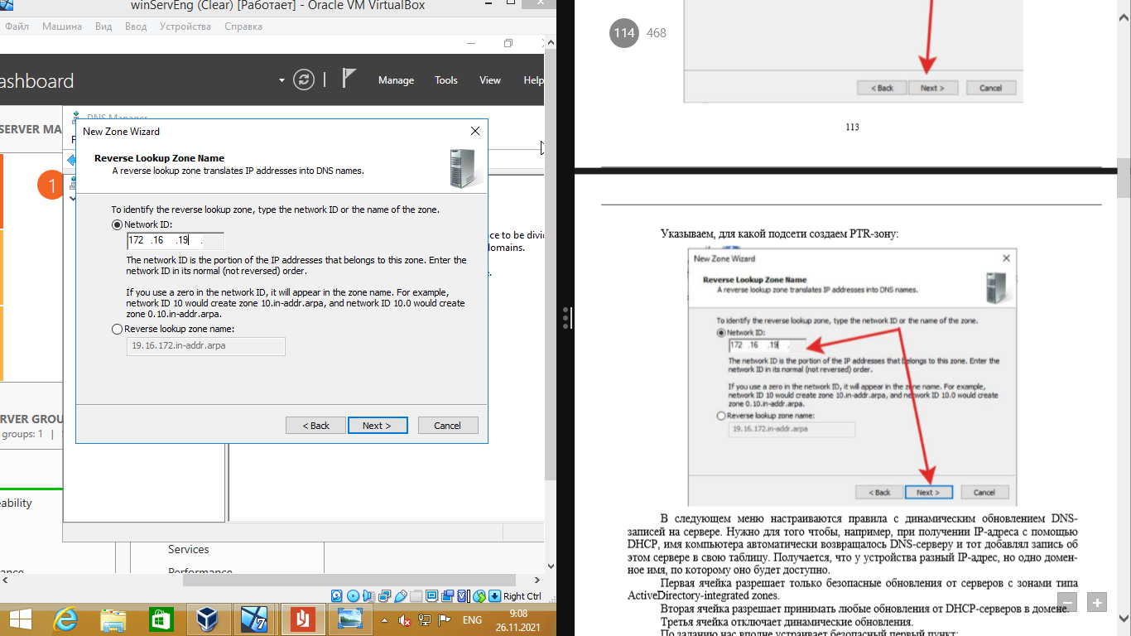

Рисунок 10.1 – Создание обратной зоны

Добавили DNS запись тип А с именем www, результат DNS имени представлен ра рисунке 10.2.

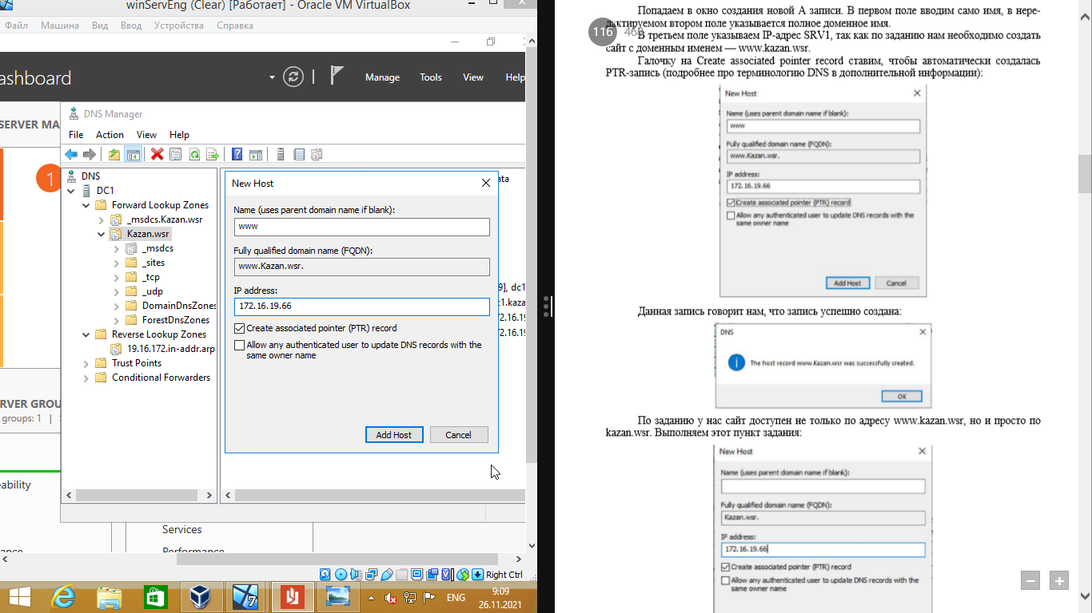

Рисунок 10.2 – Создание доменного имени www.kazan.wsr

Для проверки работоспособности DNS сервера воспользуемся утилитой nslookup. Ввели команду nslookup [www.kazan.wsr](http://www.kazan.wsr), результат представлен на рисунке 10.3. Как мы видим, DNS сервер ответил что на данное имя имеет ip адрес 172.16.19.66.

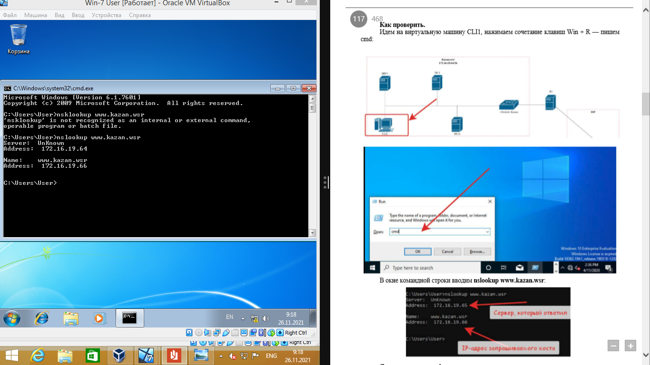

Рисунок 10.3 – Результат команды nslookup [www.kazan.wsr](http://www.kazan.wsr)

Практическая работа № 10

Тема: «Создание учетных записей для пользователей с помощью скрипта»

**Цель работы: создать учетные записи для пользователей с помощью скрипта.**

Создали группу пользователей it, в которую будет добавляться новые учетные записи созданные при помощи скрипта. В программе windows PowerShell ISE и напили следующий скрипт, изображенный на рисунке 11.1 для создания пользователей. После использования скрипта в группе IT создались новые учетные записи пользователей, результат работы скрипта показан на рисунке 11.2.

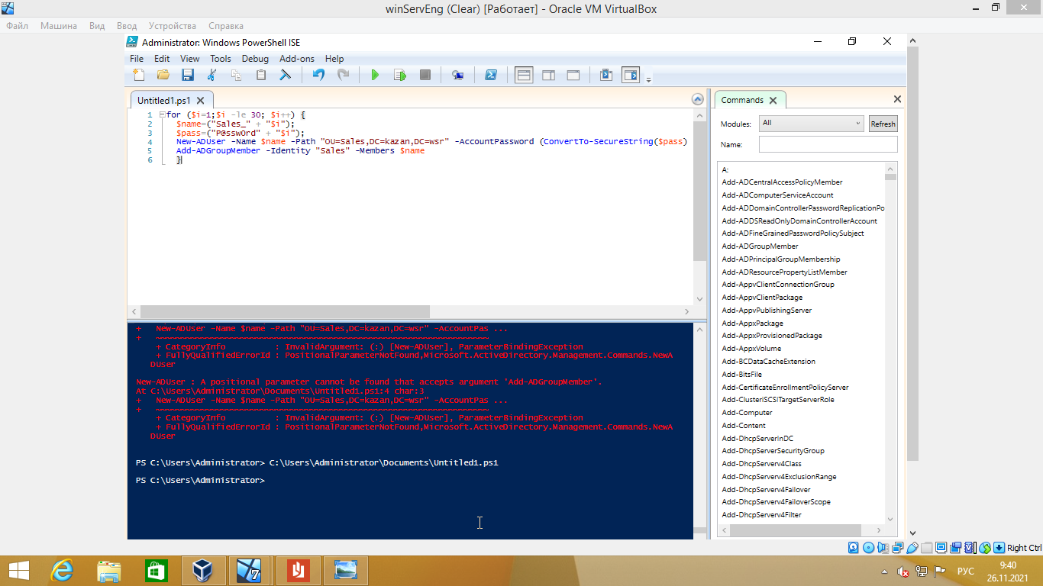

Рисунок 11.1 – Скрипт для создания пользователей

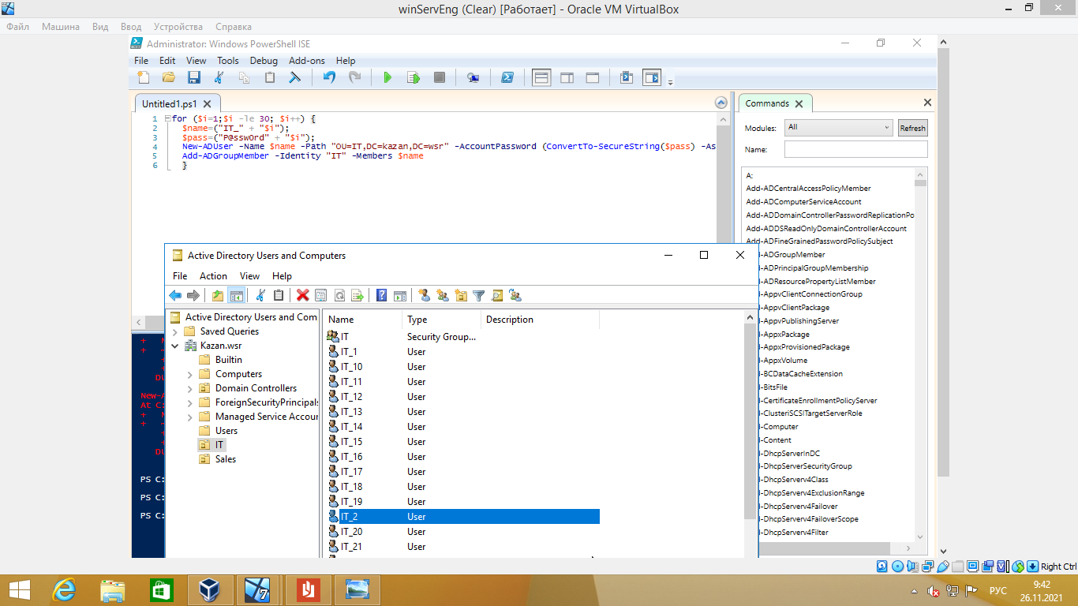

Рисунок 11.2 – Созданные учетные записи при помощи скрипта

Практическая работа № 11

Тема: «Отключение анимации входя с помощью GPO»

**Цель работы: отключить первую анимацию входа для пользователей с помощью GPO.**

Создали новую политику Animation. Изменяем политику по следующему пути Путь до GPO → Computer Configuration → Policies → Administrative Templates → System → Logon → Show first sign-in animation. Изменили значение на disabled, что представлено на рисунке 11.1.

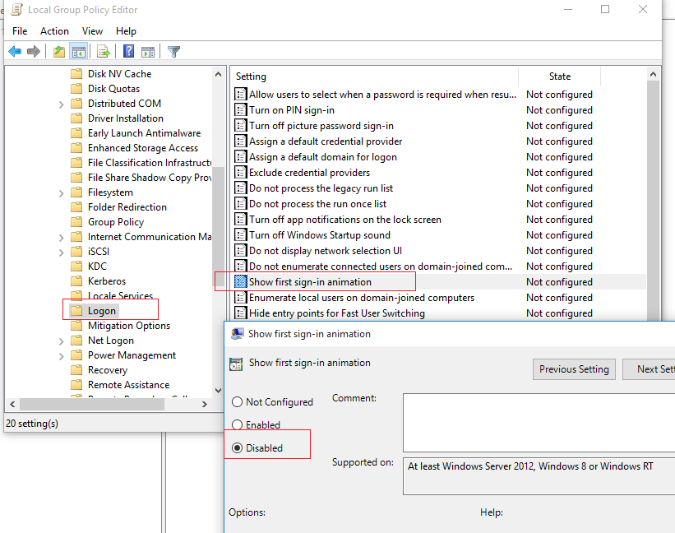

Рисунок 11.1 – Настройка Show first sign-in animation

После входа в другую учетную запись у пользователя не появляется анимация первого входа, что представлено на рисунке 12.1.

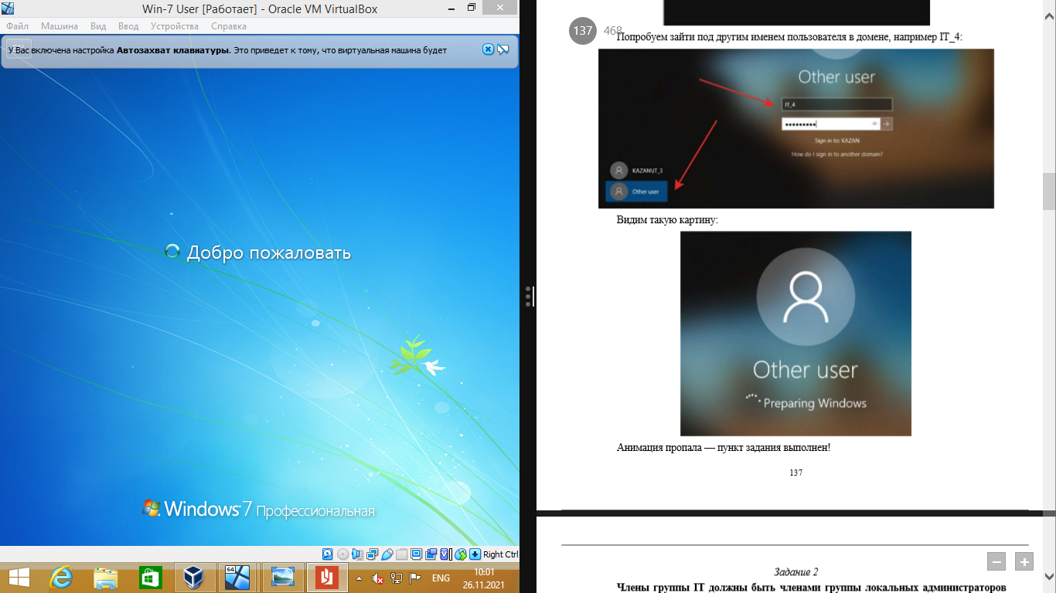

Рисунок 11.1 – Первый вход пользователя IT_3

Заключение

Список сокращений

Список литературы